ОАО “Светлоградагромаш”



ПЛУГ НАВЕСНОЙ УСИЛЕННЫЙ
ПНУ-8х40
(и модификации: ПНУ-8х40П)

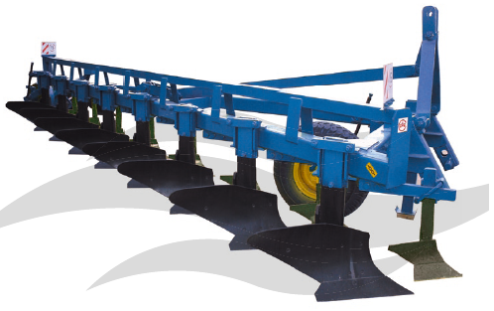

РУКОВОДСТВО ПО ЭКСПЛУАТАЦИИ
ПНУ-8.00.00.000РЭ

Светлоград 2017г

Уважаемый покупатель!

Благодарим Вас за доверие, оказанное нам при покупке нашего орудия!
Прежде, чем приступать к работе с орудием, внимательно прочтите руководство по эксплуатации. Обратите внимание на правила техники безопасности, указанные в руководстве.
В руководстве по эксплуатации даны описания конструкции плуга, его параметров и показателей, требований безопасности при работе, эксплуатации и обслуживании, порядок подготовки плуга к работе и процесса работы, виды, периодичность и порядок, технических обслуживаний, перечни возможных неисправностей и их устранение, правила хранения, гарантии изготовителя, свидетельства о приемке, гарантийный талон.
Изменения в конструкции, не отраженные в данном руководстве по эксплуатации, могут быть проведены только с письменного согласия производителя.
Эксплуатируйте плуг в соответствии с правилами и с учетом требований безопасности, а так же руководствуясь здравым смыслом. Сохраните инструкцию, при необходимости Вы всегда можете обратиться к ней.

В связи с постоянной работой по усовершенствованию изделия, повышающей его надежность и улучшающей условия эксплуатации, в конструкцию могут быть внесены незначительные изменения, не отраженные в настоящем издании.

ИСПОЛЬЗОВАНИЕ ПО НАЗНАЧЕНИЮ.
- Перед началом эксплуатации орудия изучите данное руководство по эксплуатации с указаниями по технике безопасности!
- Плуг навесной ПНУ-8×40 предназначен исключительно для использования в сельскохозяйственных работах (использование по назначению). Любое применение, выходящее за эти рамки, считается использованием не по назначению!
- К использованию по назначению относится также соблюдение условий эксплуатации, техобслуживания и ремонта оборудования, предписываемых изготовителем!
- Запрещается допускать к работе с плугом лиц, не имеющих документов на право управления тракторами, а также не прошедших инструктаж по технике безопасности!
- Необходимо соблюдать соответствующие правила по предотвращению несчастных случаев, а также прочие общепринятые правила техники безопасности, оказания первой помощи и дорожного движения!

ЭКСПЛУАТАЦИЯ ПЛУГА.
- Если плуг отгружается заводом-изготовителем в разобранном виде отдельными упаковочными местами, то при погрузке этих мест соблюдайте безопасность приемов погрузочно-разгрузочных работ.
- Убедитесь, что мощности трактора достаточно для работы с данным плугом.
- Запрещается вводить в эксплуатацию машины, не прошедшие обкатку.
- Присоединение плуга к трактору производится в условиях, гарантирующих безопасность этой операции, в соответствии с требованиями данной инструкции.
- Плуг навесной ПНУ-8×40 ставить на хранение только на ровной твердой площадке!

Оглавление
1.ТРЕБОВАНИЯ БЕЗОПАСНОСТИ 5
2.ПРЕДУПРЕЖДАЮЩИЕ ЗНАКИ. 10
3.НАЗНАЧЕНИЕ И ОБЛАСТЬ ПРИМЕНЕНИЯ. 12
4.ТЕХНИЧЕСКИЕ ДАННЫЕ. 13
5.УСТРОЙСТВО ПЛУГА. 14
6.ПРИНЦИП ДЕЙСТВИЯ И ПОРЯДОК РАБОТЫ. 16
7.ВОЗМОЖНЫЕ НЕИСПРАВНОСТИ И МЕТОДЫ ИХ УСТРАНЕНИЯ. 18
8.ТЕХНИЧЕСКОЕ ОБСЛУЖИВАНИЕ. 18
9.ПРАВИЛА ХРАНЕНИЯ. 20
10.ТРАНСПОРТИРОВАНИЕ. 22
ПЕРЕЧЕНЬ ПОДШИПНИКОВ……………………………………………………………………………23
ПЕРЕЧЕНЬ МАНЖЕТ……………………………………………………………………………………..23
ПАСПОРТ…………………………………………………………………………………………………..24
КОМПЛЕКТНОСТЬ. 25
ГАРАНТИИ ИЗГОТОВИТЕЛЯ. 25
СВИДЕТЕЛЬСТВО О ПРИЕМКЕ 26
СВИДЕТЕЛЬСТВО О КОНСЕРВАЦИИ 26
СВИДЕТЕЛЬСТВО ОБ УПАКОВКЕ 27
СЕРТИФИКАТ СООТВЕТСТВИЯ............................................................................................................28
ГАРАНТИЙНЫЙ ТАЛОН 30
ОПРОСНЫЙ ЛИСТ 31

ТРЕБОВАНИЯ БЕЗОПАСНОСТИ
 | Выполнение настоящих правил по технике безопасности обязательно для лиц, обслуживающих агрегат.
Общие указания по технике безопасности.
- Перед каждым пуском в эксплуатацию проверять агрегат и трактор на соответствие требованиям безопасности движения и эксплуатации!
- Наряду с указаниями настоящей инструкции по эксплуатации соблюдайте общепризнанные правила техники безопасности и предотвращения несчастных случаев!
- Запрещается допускать к работе с агрегатом лиц, не имеющих документов на право управления тракторами, а также не прошедших инструктаж по технике безопасности!
- указания по безопасной эксплуатации; соблюдайте их в интересах Вашей безопасности!
- При движении по дорогам общего пользования соблюдайте "правила дорожного движения"!
- Перед началом работы необходимо ознакомится со всеми устройствами и элементами управления, а также с их функциями. Во время эксплуатации это слишком поздно!
- Лицо, обслуживающее агрегат, должно иметь плотно облегающую одежду. Не надевать свободную одежду!
- Важно содержать агрегат в чистоте с целью предотвращения возникновения пожара!
- Перед началом движения проверить прилегающую зону! (Дети!) Следить, чтобы был достаточный обзор!
- Запрещается находиться впереди агрегата во время его движения!
- Запрещается садиться на раму плуга во время его работы или транспортировки!
- При сцеплении и расцеплении агрегатов на тракторе соблюдать особую осторожность!
- При навеске и снятии агрегата ставить опоры в соответствующее положение! (устойчивость!)
- Во время движения никогда не покидать место водителя!
- Необходимо обратить внимание на достаточную управляемость и тормозные характеристики!
- На поворотах учитывать большую длину и инерционную массу агрегата!
- Запрещается работать трактором с неисправной гидросистемой!
- Запрещается находиться в рабочей зоне!

Навеска орудия
- Перед навешиванием и снятием орудий на трехточечную навеску / с навески, приведите обслуживающие механизмы в положение, исключающее произвольное поднятие или опускание механизма!
- При использовании трехточечной навески, все виды оборудования, навешиваемого на трактор и агрегат, должны соответствовать друг другу, или должны быть приведены в соответствие!
- В области трехточечной навески существует опасность получения травм вследствие защемления!
- При использовании внешнего управления трехточечной навески запрещается находиться между трактором и агрегатом!
- В транспортном положении агрегата всегда следите за тем, чтобы боковые раскосы трактора были заблокированы!
- При движении по дороге с поднятым агрегатом, рычаг управления должен быть заблокирован от опускания!
Техобслуживание.
- Работы по ремонту, техническому обслуживанию и чистке, а также устранение неполадок обязательно должны осуществляться только при остановленном двигателе! – Извлечь ключ зажигания!
- Регулярно проверять резьбовые соединения и в случае необходимости подтягивать!
- Для безопасного проведения работ по техобслуживанию поднятого агрегата использовать опорные элементы!
- При замене режущих рабочих органов использовать подходящий инструмент и рукавицы!
- Утилизацию масел, смазки осуществлять в установленном порядке!
- При выполнении электросварочных работ на тракторе и установленных агрегатах отсоединять кабель на генераторе и аккумуляторе!
- Запчасти должны соответствовать техническим характеристикам, установленным заводом-изготовителем! Используйте фирменные запчасти!

Безопасное транспортирование машины.
- Максимально допустимая скорость для агрегата составляет 15 км/ч. Некоторые неровные участки дороги требуют еще более низкой скорости. Соблюдайте "правила дорожного движения".
- Следуйте инструкциям из руководства к трактору для определения максимальной буксируемой нагрузки. Недостаточная нагрузка на управляемых колесах может привести к потере управления;
- Используйте отражатели или флажки для ограждения машины в случае аварийной остановки на дороге;
- Остерегайтесь линий электропередач и других надземных препятствий при транспортировке. Ознакомьтесь с транспортными габаритами в разделе «Основные технические данные».
- ЗАПРЕЩЕНА транспортировка трактором по дорогам общего пользования плуга ПНУ-8х40. Перевозка по дорогам общего пользования плуга ПНУ-8х40 осуществляется погрузкой в кузов отдельного транспорта.

Не допускайте пассажиров на технику.
- Пассажиры ограничивают обзор оператору. Пассажиры могут получить травму посторонними предметами или упасть с агрегата.
- Никогда не допускайте детей к управлению техникой;
- Не подпускайте посторонних лиц к технике вовремя ее эксплуатации.
Соблюдайте технику безопасности при техническом обслуживании.
- Изучите порядок выполнения действий перед осуществлением работ. Используйте соответствующие инструменты и оборудование. Для получения дополнительной информации обратитесь к этому руководству;
- Работайте в чистом, сухом месте;
- Перед выполнением работ опустите агрегат, поставьте трактор на стояночный тормоз, выключите двигатель и извлеките ключ из замка зажигания;
- Убедитесь, что давление в системе снижено;
- Осмотрите все детали. Убедитесь, что все детали исправны и установлены надлежащим образом;
- Очистите орудие от излишков смазки, масла или растительных остатков;
- Уберите все инструменты и неиспользованные детали с машины перед запуском.
Примите меры на случай возникновения чрезвычайной ситуации.
- Примите меры на случай возникновения пожара;
- Держите аптечку первой помощи и огнетушитель под рукой:
- Укажите номера срочного вызова врача, скорой помощи и пожарной бригады возле телефона.
Используйте средства индивидуальной защиты.
- Используйте защитную одежду и приспособления;
- Используйте соответствующую одежду. Одежда не должна быть слишком свободной;
- Длительное воздействие сильного шума может привести к нарушениям или потере слуха, используйте средства защиты органов слуха, такие как защитные наушники.
- Управление машинами и оборудованием требует полного внимания оператора, не слушайте музыку в наушниках вовремя работы с машиной.

НАЗНАЧЕННЫЕ ПОКАЗАТЕЛИ

- Назначенный срок хранения: на плуг составляет 10 лет, при этом нагрузка на колеса должна быть снята, техника должна находиться в сухом и чистом месте без образования конденсата, должна быть законсервирована и упакована. Требования по хранению техники должны быть выполнены.
- Назначенный срок службы: 8 лет, при проведении регламентных работ и соблюдении условий эксплуатации.

ПЕРЕЧЕНЬ КРИТИЧЕСКИХ ОТКАЗОВ, ВОЗМОЖНЫЕ ОШИБОЧНЫЕ ДЕЙСТВИЯ ПЕРСОНАЛА, КОТОРЫЕ ПРИВОДЯТ
К ИНЦИДЕНТУ ИЛИ АВАРИИ

- – Неисправности в элементах навески плуга
- – Излом рамы
- – Нарушение правил эксплуатации техники

ДЕЙСТВИЯ ПЕРСОНАЛА В СЛУЧАЕ ИНЦИДЕНТА, КРИТИЧЕСКОГО ОТКАЗА ИЛИ АВАРИИ

- При возникновении инцидента или аварии следует незамедлительно остановить работу техники, обратиться в сервисную службу, действовать по указаниям службы сервиса, если таковые поступили, и не допускать нахождение людей в зоне агрегата.

КРИТЕРИИ ПРЕДЕЛЬНЫХ СОСТОЯНИЙ

- Критерием предельного состояния является необратимая деформация рамы агрегата, исключающая эксплуатацию агрегата в нормальном режиме.

ВЫВОД ИЗ ЭКСПЛУАТАЦИИ И УТИЛИЗАЦИЯ

- При достижении конца срока эксплуатации плуга или его компонентов, их передачи для утилизации должна быть выполнена надлежащим образом. При этом следует соблюдать предписания соответствующих местных органов власти.
- Эксплуатационные материалы в машине требуют специальной утилизации, не допускается их попадание в окружающую среду. Дополнительную информацию относительно утилизации можно получить у соответствующих местных органов власти.
- – Упаковочные материалы использовать вторично, передавать в места вторичного использования и не смешивать с бытовым мусором.
- – Эксплуатационные материалы, такие как масло, гидравлическая жидкость, требуют обращения как специальные отходы, их следует утилизировать надлежащим образом.

- ПРЕДУПРЕЖДАЮЩИЕ ЗНАКИ.
2.1 Общие сведения
Плуг навесной ПНУ-8×40 оснащен всем оборудованием, необходимым для надежной эксплуатации. Там, где нельзя было полностью обезопасить опасные места, не уменьшая эксплуатационную надежность агрегата, находятся предупреждающие знаки, указывающие на эти остаточные виды опасности.
2.2 Значение сигнальных табличек
Ознакомьтесь, пожалуйста, с сигнальными табличками.
ОПАСНОСТЬ. Указывает на ситуацию непосредственной опасности, которая, если не будет предотвращена, приведет к смерти или серьезной травме. Знаки безопасности, идентифицируемые словом-сигналом ОПАСНОСТЬ, используются редко и только в ситуациях, представляющих наиболее серьезные опасности.
ВНИМАНИЕ. Указывает на потенциально опасную ситуацию, которая, если не будет предотвращена, может привести к смерти или серьезной травме. Опасность, идентифицируемая словом-сигналом ВНИМАНИЕ, представляет меньший риск травмы или смерти, чем риски, идентифицируемые словом-сигналом ОПАСНОСТЬ.
ПРЕДУПРЕЖДЕНИЕ. Указывает на потенциально опасную ситуацию, которая, если она не будет предотвращена, может привести к легкой или умеренной травме. ПРЕДУПРЕЖДЕНИЕ также может использоваться для предупреждения о небезопасной практике, связанной с событиями, которые могут приводить к получению травмы персоналом.

 |  | 


2.3 Значение предупреждающих графических символов
Ознакомьтесь, пожалуйста, со значением предупреждающих графических символов.
 | ВНИМАНИЕ: Перед пуском в эксплуатацию изучите инструкцию по эксплуатации и соблюдайте указания по техники безопасности!
 | ВНИМАНИЕ: Перед проведением работ по техническому обслуживанию и ремонту заглушите двигатель и извлеките ключ!

НАЗНАЧЕНИЕ И ОБЛАСТЬ ПРИМЕНЕНИЯ.

3.1 Плуг навесной ПНУ-8х40 предназначен для вспашки различных почв под посевы зерновых и технических культур на глубину до 30 см, не засоренных камнями, плитняком и другими препятствиями с удельным сопротивлением
до 0,09 МПа (0,9 кг/см2), при влажности почвы до 30% и твердости до
4 Мпа., на склонах до 8º.

Если основная обработка почвы «Пахота»затруднена из за большого количества пожнивных остатков,плуг забивается ,нагребает кучи рекомендуется провести операцию лущение.Пожнивное лущение стерни агротехнически оправдано .После лущения на поле остается равномерный слой стерни и рыхлой почвы;в результате почва при вспашке вполне удовлетворительно крошится,и получается относительно выровненная поверхность пашни.Расход горючего на вспашку предварительно взлущенного поля до 22% меньше,чем невзлущенного.

  - ПНУ-8×40 является навесным орудием подъем и опускание которого из транспортного положения в рабочее и обратно производится навесной системой трактора из его кабины.
  - Плуг агрегатируется с тракторами с/х назначения 5-го тягового класса мощностью 280-300л.с.
По заказу потребителя плуг может комплектоваться предплужниками и устройством для присоединения прикатывающих катков.

Вид климатического исполнения изделия – IV по ГОСТ 5150.
Принятые обозначения:
П - плуг;
Н- навесной
У - усиленный
П- предплужники
8 - количество корпусов;
40 - ширина захвата одного корпуса, см
.

ТЕХНИЧЕСКИЕ ДАННЫЕ.
  - Плуг навесной ПНУ-8×40, соответствует требованиям ТУ 28.30.31-028-00863296-2017. В таблице №1 приведена техническая характеристика плуга.
Таблица №1-Техническая характеристика плуга.
№ |  | Единица
п/п | Наименование показателей | измерения | Значение
1  2  3  4  5  6  7  8  9  10  11  12  13  14  15  16  17  18  19 | Производительность за 1 час работы (при скорости V=10 км/час)а - основного времени  б - эксплуатационного времени  в- сменного времени  Дорожный просвет не менее  Масса плуга –без предплужников;  -с предплужниками  Расстояние от опорной плоскости до нижней плоскости рамы  Расстояние между рабочими корпусами по ходу плуга  Ширина захвата плуга:- конструкционная;  - рабочая  Количество рабочих корпусов  Тип корпуса  Ширина захвата корпуса  Габаритные размеры плуга :-длина  -ширина  -высота  Транспортная скорость  Рабочая скорость на основных операциях  Глубина обработки почвы -средняя:  -стандартное отклонение;  -коэффициент вариации;  Габаритные размеры агрегата в транспортном положении, с трактором К -744Р1  - длина  - ширина  - высота  Радиус поворота агрегата по крайней наружной точке  Количество персонала, обслуживающего агрегат в работе  Срок службы  Гарантийный срок службы  Удельный расход топлива за время сменной работы | Га/час  га/час  га/час  мм  кг  кг  мм  мм  м  м  шт  мм  мм  мм  мм  км/час  км/час  см  см  %  мм  мм  мм  м  чел.  лет  мес.  Кг/га | 1,6…3,8  1,26…3.07  1,26…3,07  350  2000±50  2240±50  720  790±10  3.2  3.2±10%  8  Полувинтовой  400±20  7800±100  3400±60  1850±60  не более 15  До 12  до 30  ±2,0  6,4  15200±100  3400±60  По трактору  12,9  1 тракторист  8  12  14…17
Продолжение таблицы 1
20  21  22 | Распределение массы агрегата по опорам трактора К-744Р1:  -передняя ось  -задняя ось  Пределы регулировки положения колеса от опорной поверхности:  -заднего колеса;  -переднего колеса;  Гребнистость, не более | кг  кг  мм  мм  см | 7140  10480  0…380  0…275  5

УСТРОЙСТВО ПЛУГА.

5.1 Плуг навесной ПНУ-8×40 представлен на рисунке 1
6
5
4

1
2
7
1
3
9
8
7
Рисунок 1. Плуг ПНУ-8×40.
1-Рабочий орган (плужный корпус); 2- Рама; 3-Опорное колесо с механизмом заглубления;4-Задний механизм заглубления , 5 - Тяга; 6 – Уздечка; 7- Ось навески(цапфа); 8 и 9 – понизители;
Основным несущим звеном, конструкции плуга, является рама п.2. В передней части рамы приварены понизители 8 и 9, в которые устанавливаются оси навески(цапфы) п.7. Также к раме присоединяются плужные корпуса п.1. Оси навески совместно с тягой п.5 и уздечками п.6 служат для присоединения (навешивания) к трактору. Для регулирования глубины обработки почвы (пахоты) существуют механизмы заглубления п.3 и п.4.
5.2.Плужный корпус представлен на рисунке 2.
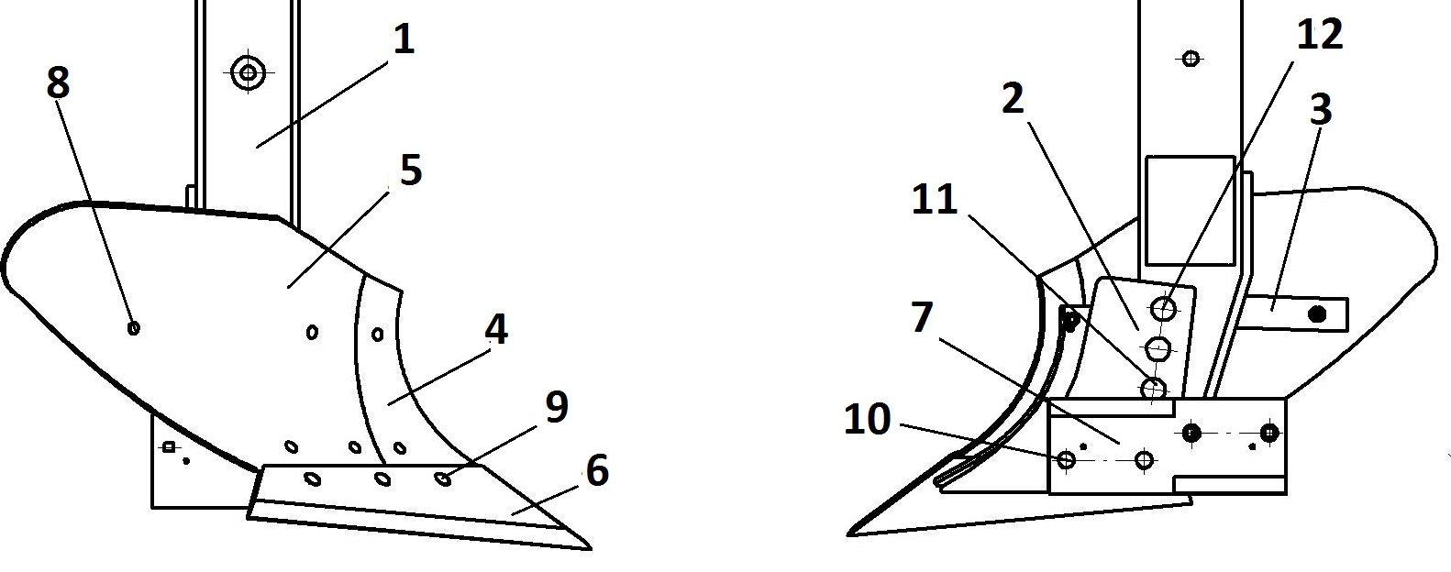
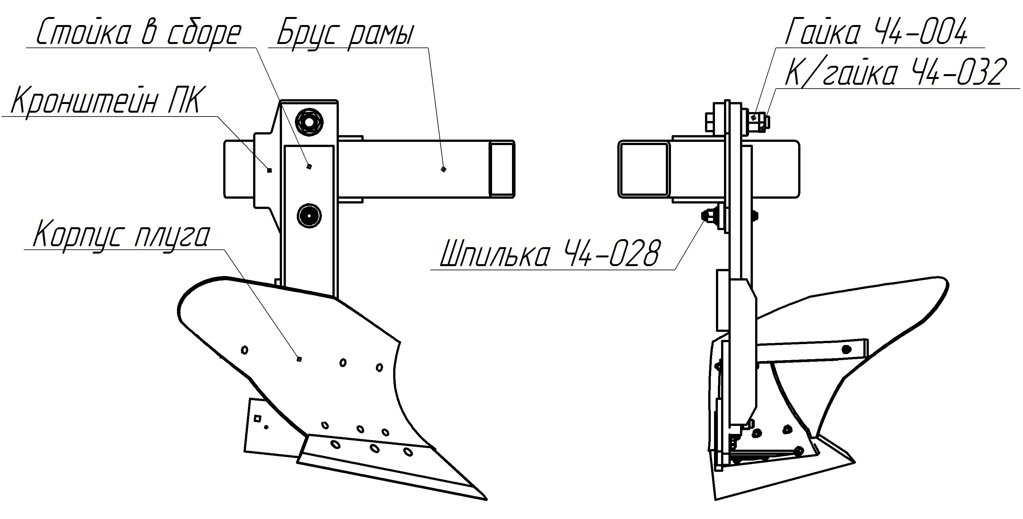
Рисунок 2. Плужный корпус
1-Стойка в сборе,2-Башмак в сборе,3-Кронштейн отвала,4-Грудка отвала,
5-Крыло отвала,6-Лемех,7-Доска полевая, 8,9,10,11,12-Болты лемешные
с гайками и шайбами .

5.3.Механизм заглубления представлен на рисунке 3
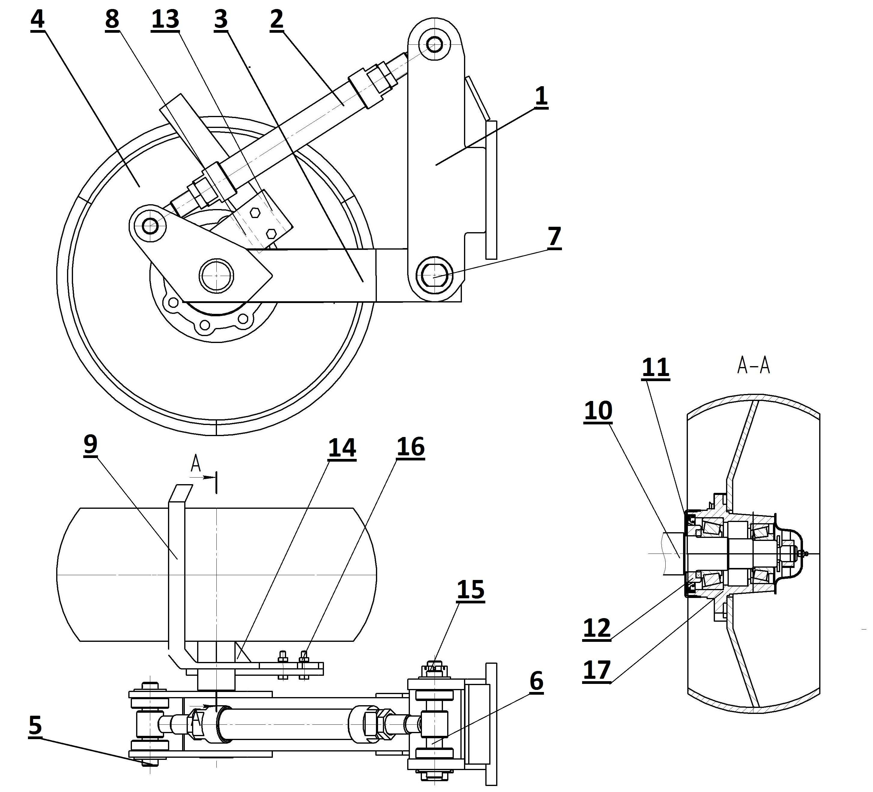
Рисунок 3. Механизм заглубления
1-Кронштейн в сборе;2-Винт в сборе;3-Рычаг в сборе;4-Колесо в сборе;
5-Палец;6-Палец;7-Ось рычага;8-Кронштейн чистика;9-Чистик;10-Ось колеса;
11-Пыльник;12-Втулка пыльника;13-упор;14-Косынка;15-Гайка корончатая М27х2;16-Болт М10х45 с гайкой и шайбой;17-Ступица в сборе.
6. ПРИНЦИП ДЕЙСТВИЯ И ПОРЯДОК РАБОТЫ.
6.1. Прежде чем присоединить плуг к трактору необходимо установить колею последнего в зависимости от ширины захвата плуга. При ширине захвата 3200 мм. ширина колеи должна быть равна 2100 мм.
6.2 Расстояние между осями болтов, соединяющих раскос с нижней тягой и рычагом подъема, должно быть 1080 мм. Регулируют длину левого раскоса навески трактора. Изменение этого расстояния может привести к поломке навески трактора. Смотри рисунок 4.
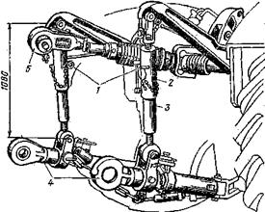 Рисунок 4.
1-Вертикальный раскосы; 2-винт регулировочный; 3-Стопор;
4-Горизонтальные раскосы; 5-Центральная тяга.
Расстояние между осями болтов, соединяющих раскос с нижней тягой и рычагом подъема, должно быть 1080 мм. Изменение этого расстояния может привести к поломке навески трактора.
6.3 Соедините трактор с плугом ( на ровной твёрдой площадке). Подведите трактор задним ходом к навеске плуга так, чтобы шаровые втулки нижних тяг навесной системы трактора оказались против соответствующих цапф понизителей плуга. Заглушите двигатель. Освободите подвижные части нижних тяг, наденьте на цапфы плуга и застопорите чеками. К верхним отверстиям уздечек навески плуга присоедините центральную тягу навески трактора и застопорите ее. Заведите двигатель, включите заднюю передачу и сдавайте назад до тех пор, пока выдвижные части тяг не займут своего первоначального положения, после чего застопорите их. Стяжными гайками регулируют длину ограничительных цепей, так чтобы после подъема плуга в транспортное положение цепи были натянуты и задние концы продольных тяг отклонялись в каждую сторону не более чем на 10 мм. От среднего положения.
6.4 Так как оба колеса трактора идут по полю, то установку пахотного агрегата с трактором на заданную глубину вспашки производят в следующем порядке. На ровной площадке соедините трактор с плугом (плужные корпуса должны опираться на площадку). Винтами механизмов заглубления поднимите переднее и заднее колесо на необходимую величину заглубления минус 2-3 см . По окончании регулировки затяните и зафиксируйте винты контргайками. В процессе эксплуатации при необходимости откорректируйте величину заглубления, учитывая, что в работе плуг должен находится в горизонтальном положении.
6.5 Поднимите плуг. Произведите припашку плуга. В борозде плуг должен идти устойчиво, без перекосов в сторону и по ходу (рама плуга должна быть параллельна поверхности почвы) рабочий захват должен быть нормальным, все корпуса должны вспахивать почву на одинаковую глубину. Пахота должна быть без недовалов пласта, заделка растительности полная. При необходимости проведите корректировку настроек плуга.
6.6 Не работайте плугом с затупленными лемехами, так как при этом увеличивается тяговое сопротивление плуга и расход горючего. Категорически запрещается заглубление первого корпуса более 100 мм. при отбивке загонок и в особенности при опахивании краев поля, не имеющих открытой борозды. Работа первым корпусом на глубину более 100 мм. в условиях первой борозды приводит к подгибанию первого корпуса под раму и, как следствие, к выходу из строя плуга.
6.7.Общая наработка долот лемеха 30-32 Га. Разворот долот при наработке плуга 15-18 Га (в зависимости от состава и твердости почвы).
ПРИ ЗАГЛУБЛЕННЫХ РАБОЧИХ ОРГАНАХ ЗАПРЕЩАЕТСЯ: ДВИЖЕНИЕ ТРАКТОРА ЗАДНИМ ХОДОМ И ПОВОРОТЫ АГРЕГАТА.

ВОЗМОЖНЫЕ НЕИСПРАВНОСТИ И МЕТОДЫ ИХ УСТРАНЕНИЯ.
Таблица 2 - Возможные неисправности и методы их исправления
№ п/п | Неисправность, внешнее проявление | Метод устранения, необходимые регулировки
1  2  3 | Если передние корпусы пашут на требуемую глубину, а задние – глубже и мельче.  Увеличенное тяговое  сопротивление плуга и, соответственно, расход горючего.  Если плуг плохо заглубляется. | Отрегулируйте величину заглубления задним КМ.  Замените изношенные лемеха и грудь отвала. Проверить правильное положение крыла отвала (отрегулировать упор отвала)  Переставьте пальцы навески плуга на верхние отверстия понизителей. Замените изношенные лемеха.

ТЕХНИЧЕСКОЕ ОБСЛУЖИВАНИЕ.
  - Техническое обслуживание плуга следует проводить в соответствии с рекомендациями, приведёнными в настоящем руководстве по эксплуатации.
  - Допускаемое отклонение фактической периодичности (опережение или запаздывание) – до 10% от установленного значения.
  - Техническое обслуживание при подготовке и по окончанию эксплуатационной обкатки должно проводиться в стационарных мастерских, на станциях и пунктах технического обслуживания.
  - Консервационную смазку наносят на очищенные поверхности при температуре 80-100º распылением или кистью. Нагревание смазки выше 140º не допускается. Слой смазок после нанесения должен быть без подтеков, воздушных пузырей, инородных включений.
  - Резьбовые соединения должны быть надежно затянуты.
  - При проведении технического обслуживания в соответствии с установленной периодичностью, необходимо вести учет их наработки. Основой ведения графика технического обслуживания служит ежедневный учет наработки с момента начала эксплуатации новой машины.
  - Виды и периодичность технического обслуживания указаны в таблице 3.

Таблица 3- Виды и периодичность технического обслуживания.
Вид технического обслуживания | Периодичность проведения
1 | 2
Техническое обслуживание при эксплуатационной обкатке:  - произвести сборку плуга согласно комплектовочной ведомости;  - очистить от пыли и грязи;  - удалить консервационную смазку;  - проверить и, при необходимости, подтянуть резьбовые соединения;  - смазать составные части плуга: винт механизма заглубления и подшипники опорного колеса ; | Перед началом эксплуатации
Техническое обслуживание по окончанию эксплуатационной обкатки:  - осмотреть и очистить плуг;  - проверить и, при необходимости, подтянуть болтовые соединения;  - обнаруженные неисправности должны быть устранены. | Один раз после эксплуатационной обкатки
Ежесменное техническое обслуживание (ЕТО):очистить от пыли, растительных остатков и грязи наружные поверхности плуга;- проверить комплектность плуга, техническое состояние составных частей, крепление болтовых соединений, правильность регулировки плуга, правильность агрегатирования, степень износа рабочих органов;- устранить все неисправности, обнаруженные при осмотре;  - произвести необходимые регулировочные работы;  - заменить, при необходимости, изношенные детали. | Через каждые  8-10 часов работы
Техническое обслуживание при постановке на кратковременное хранение:  очистить от пыли, растительных остатков и грязи наружные поверхности плуга;  - проверить комплектность плуга, техническое состояние составных частей, крепление болтовых соединений, степень износа рабочих органов;  - устранить все неисправности, обнаруженные при осмотре;  - заменить, при необходимости, изношенные детали;  - покрыть защитной смазкой рабочие поверхности лемехов, отвалов, регулировочного винта | Не позднее 10 дней после окончания полевых работ
Техническое обслуживание при постановке на длительное хранение:  очистить от пыли, растительных остатков и грязи наружные поверхности плуга;  - проверить комплектность плуга, техническое состояние составных частей, крепление болтовых соединений, степень износа рабочих органов;  - устранить все неисправности, обнаруженные при осмотре;  - заменить, при необходимости, изношенные детали;  - очистить от ржавчины и покрасить поверхность плуга с поврежденной окраской;  - покрыть защитной смазкой рабочие поверхности лемехов, отвалов, регулировочного винта | Не позднее 10 дней после окончания сезонных работ

Продолжение таблицы 3.
1 | 2
Техническое обслуживание перед началом сезона работы (ТО-Э):  - расконсервировать, очистить детали и узлы от смазки, снять герметизирующие устройства;  - установить составные части и принадлежности;  - проверить и подтянуть резьбовые соединения;  - смазать составные части плуга: винт механизма заглубления и подшипники опорного колеса ; | Перед началом сезонных работ

8.8 Химмотологическая карта смазки плуга приведена в таблице 4
Таблица 4. - Химмотологическая карта смазки плуга
№ п/п | Наименование точек смазки | Наименование, марка и обозначение стандарта на смазочные материалы | Количество точек смазки, шт./масса, кг | Примечание
1 | Подшипники опорного колеса | Литол 24 ГОСТ 21150  или  Солидол С ГОСТ 4366 | 4/0,25 | Перед началом сезонных работ
2 | Регулировочный винт механизма заглубления | То же | 2/0,1 | То же
3 | Лемеха, отвалы | Смазка пушечная ПВК ГОСТ 19537 | 8/0,1 | При постановке на кратковременное или длительное хранение
4 | регулировочный винт механизма заглубления | То же | 2/0,1 | То же

ПРАВИЛА ХРАНЕНИЯ.
  - Плуг ставят на хранение:
межсменное – перерыв в использовании машин до 10 дней,
кратковременное - от 10 дней до 2 месяцев,
длительное – более двух месяцев.
  - Хранить рекомендуется в закрытых помещениях или под навесом. Допускается хранение на открытых оборудованных площадках при обязательном выполнении работ по консервации и со снятием составных частей, требующих складского хранения.
  - Для хранения плуга должна быть выделена отдельная оборудованная площадка на центральной производственной базе хозяйства или пунктах технического обслуживания отделений и бригад.
  - Открытые площадки должны находиться на не затапливаемых местах и иметь по периметру водоотводные канавы. Поверхность площадок должна быть ровной, с уклоном 2-3º для стока воды и иметь твердое покрытие, способное выдержать нагрузку передвигающихся машин, находящихся на хранении.
  - Места хранения плуга должны быть защищены от снежных заносов и оборудованы в соответствии с правилами противопожарной безопасности, охраны труда и техники безопасности, утвержденными в установленном порядке.
  - Машины должны храниться по видам и маркам с соблюдением интервалов между ними для проведения профилактического осмотра.
  - Минимальное расстояние между плугами должно быть не менее 0,7 м, а расстояние между рядами должно быть не менее 6 м.
  - Перед постановкой плуга на длительное хранение должна быть проведена проверка его технического состояния с проведением технического обслуживания.
  - Не допускается хранить плуг в помещениях, содержащих примеси агрессивных паров или газов.
  - При подготовке к хранению и в период хранения плуга используются следующие инструменты: чистик ручной , ключи (прикладываемые к трактору и орудию), шприц для введения смазки, ветошь, плоскогубцы, кисти, пистолет – распылитель.
  - Хранение плуга производится в соответствии с требованиями ГОСТ 7751-85.

ТРАНСПОРТИРОВАНИЕ.
  - Плуг транспортировать на открытых железнодорожных платформах или полувагонах в условиях 7 (Ж1) по ГОСТ 15150-69.
  - Допускается транспортировать плуг любым видом транспорта, обеспечивающим сохранность его от механических повреждений.
  - Погрузку в железнодорожные полувагоны или платформы производить в соответствии со схемой погрузки, согласованной с управлением железной дороги.
  - Плуг транспортируется в разобранном виде упаковочными местами.
  - При погрузке и выгрузке плуга строповку производить в местах, обозначенных специальным знаком  .
  - Транспортировку плуга к месту эксплуатации производить транспортными средствами хозяйства.
10.7Скорость движения плуга при транспортировке не должна превышать 15 км/час.
10.8 ЗАПРЕЩЕНА транспортировка трактором по дорогам общего пользования плуга ПНУ-8х40(согласно п.4.5 ГОСТ Р 53489-2009). Перевозка по дорогам общего пользования плуга ПНУ-8х40 осуществляется погрузкой в кузов отдельного транспорта.
10.9.Допускается не оборудовать плуг тормозами (согласно п.4.3.4 ГОСТ Р 53489-2009,) если его масса не превышает 50% массы ЭС.

ПЕРЕЧЕНЬ ПОДШИПНИКОВ

Таблица 5 - Перечень подшипников.
Номер подшипника | Место установки | Кол-во,  шт.
Номер подшипника | Место установки | На изделие
7609 ГОСТ 333-79 | Колесо опорное механизма заглубления | 2
76011 ГОСТ 333-79 | Колесо опорное механизма заглубления | 2

ПЕРЕЧЕНЬ МАНЖЕТ

Таблица 6 - Перечень манжет
Номер манжеты | Место установки | Кол-во,  шт.
Номер манжеты | Место установки | На изделие
2-95х130  ГОСТ 8752-79 | Колесо опорное механизма заглубления | 2

ОАО “Светлоградагромаш”

ПЛУГ НАВЕСНОЙ УСИЛЕННЫЙ
ПНУ-8х40
(и модификации: ПНУ-8х40П)

ПАСПОРТ
ПНУ-8.00.00.000 ПС

КОМПЛЕКТНОСТЬ
Плуг, с завода-изготовителя отгружается в собранном виде. В комплект поставки входит:
- Плуг – 1шт;
- Инструкция по эксплуатации, паспорт – 1 шт;
- Чистик – 1 шт;
- Щиток сигнальный – 2 шт.
- Ключ 50х55 – 1шт.
По желанию заказчика, плуг может комплектоваться предплужниками (за отдельную плату).

ГАРАНТИИ ИЗГОТОВИТЕЛЯ
1.Предприятие изготовитель гарантирует соответствие плуга требованиям технических условий при соблюдении потребителем правил эксплуатации, транспортирования, монтажа и хранения, установленных техническими условиями и руководством по эксплуатации.
2. Завод гарантирует исправную работу плуга в течение 12 месяцев со дня продажи, (за исключением деталей рабочих органов), при условии выполнения всех указаний по эксплуатации и хранению.
3.Претензии по качеству должны представляться согласно положению о купле - продаже в соответствии с главой 30 Гражданского Кодекса Российской Федерации, Федеральными Законами от 07.02.92 № 2300-1-ФЗ «О защите прав потребителей», от 27.12.2002 №184-ФЗ «О техническом регулировании», от 29.10.98 № 164-ФЗ «О финансовой аренде (лизинге)», кроме случаев, оговоренных взаимным соглашением сторон. При этом претензии по комплектности должны предъявляться в день поступления плуга к потребителю, а претензии к внешнему виду должны предъявляться в течение 5 дней после поступления к потребителю.
4.Назначенный срок службы-8лет.

СВИДЕТЕЛЬСТВО О ПРИЕМКЕ

Плуг навесной ПНУ-8×40
Заводской номер ___________________________
(проставляется изготовителем)

соответствует техническим условиям ТУ 28.30.31-029-00863296-2017
и признан годным для эксплуатации.
Дата выпуска «____»_____________________20___г.

Начальник ОТК _______________________________
(фамилия, подпись) М.П.

СВИДЕТЕЛЬСТВО О КОНСЕРВАЦИИ

Плуг навесной ПНУ-8×40
Заводской номер ___________________________
(проставляется изготовителем)

Подвергнут консервации на заводе-изготовителе ОАО «Светлоградагромаш» согласно требованиям, предусмотренным техническим условиями ТУ28.30.31-029-00863296-2017
Дата консервации «____»_____________________20___г.
Срок консервации «____»_____________________20___г.

Консервацию произвел _______________________________
(фамилия, подпись)

Изделие после консервации принял __________________________
(фамилия, подпись) М.П.

СВИДЕТЕЛЬСТВО ОБ УПАКОВКЕ

Плуг навесной ПНУ-8×40
Заводской номер ___________________________
(проставляется изготовителем)

Упакован заводом - изготовителем ОАО «Светлоградагромаш» согласно требованиям, предусмотренным конструкторской документацией
Дата упаковки «____»_____________________20___г.

Упаковку произвел _______________________________
(фамилия, подпись)

Изделие после упаковки принял __________________________
(фамилия, подпись) М.П.

СЕРТИФИКАТ СООТВЕТСТВИЯ



ОАО «СВЕТЛОГРАДАГРОМАШ»
356530 г. Светлоград, Ставропольского края
ул. Калинина, 103

ГАРАНТИЙНЫЙ ТАЛОН

Плуг навесной ПНУ-8×40
Число, месяц, год выпуска _________________________
Заводской номер _________________________________
^{(проставляется изготовителем)}
Плуг полностью соответствует техническим условиям, чертежам и государственным стандартам.
Гарантируется исправность плуга в течение 12 месяцев со дня продажи, (кроме рабочих органов).

Начальник ОТК завода ________________________
(подпись, фамилия) М.П.

Дата продажи ________________________________________
(ф.и.о., должность, подпись, заполняется торгующей организацией)
М.П.

ОПРОСНЫЙ ЛИСТ
В целях дальнейшего совершенствования изделия просим прислать замечания и предложения по плугу навесному ПНУ-8×40.
Заполненный опросный лист направьте по адресу: 356530
г. Светлоград, Ставропольского края ул. Калинина,103
ОАО «Светлоградагромаш»

ВОПРОС | ОТВЕТ  (заполняется потребителем)
1. Марка изделия, его номер, год выпуска.
2. Условия работы.
3. Дата начала эксплуатации.
4. Удобство обслуживания изделия.
5. Наиболее часто встречающиеся неисправности.
6. Какими дополнительными запасными деталями и инструментом желательно комплектовать изделие.
7. Виды работ, выполненных изделием, с указанием выработки по каждому виду.
8. Ваши предложения и пожелания.
9. Адрес потребителя.
10. Фамилия, должность, подпись и дата.

